USER MANUAL

PEMROGRAMAN BERORIENTASI OBJEK



SISTEM MANAJEMEN DONATION CENTER

**Dosen : Rajiansyah, S.Kom., M. Sc**

**Team Kelompok : Non-Profit**

* 2209106067 – Muhammad Rizky Aulia - Ketua - [Active]
* 2209106065 – Muhammad Abdillah - Anggota - [Active]
* 2209106076 – Brayen Tisra Sarira - Anggota - [Active]
* 2209106090 – Dwi Reza Ariyadi - Anggota - [Active]
* 2209106091 – Dea Putri Anthoni - Anggota - [Active]

**PROGRAM STUDI INFORMATIKA**

**FAKULTAS TEKNIK**

**UNIVERSITAS MULAWARMAN**

**2024**

**KATA PENGANTAR**

Selamat datang dan terima kasih telah menggunakan Program Donasi Kami.

Pertama-tama, kami ingin mengucapkan terima kasih kepada Pak Rajiansyah yang telah memilih untuk berkontribusi dalam amal dan sosial melalui program non-profit ini. Kami sangat mengapresiasi kepercayaan yang Bapak berikan kepada kami untuk memandu kami dalam membuat program yang dapat membantu mereka yang membutuhkan.

Program Donasi ini dirancang untuk memudahkan dalam memberikan donasi dengan cara yang aman, cepat, dan transparan. Manual ini disusun untuk memberikan panduan lengkap mengenai cara penggunaan program, mulai dari langkah-langkah awal registrasi sebagai Donatur, Login sebagai Admin dan Donatur, cara memberikan donasi, hingga proses transaksi donasi. Kami berkomitmen untuk memastikan bahwa setiap donasi yang diberikan sampai kepada yang membutuhkan dengan tepat dan efisien.

Di dalam manual ini, terdapat informasi berikut:

* **Pendahuluan**: Gambaran umum tentang program dan tujuan dari manual ini.
* **Fitur-fitur**: Panduan fitur-fitur yang dibuat demi langkah agar dapat mengakses program.
* **Cara Berdonasi**: Petunjuk rinci tentang berbagai metode donasi yang tersedia dan bagaimana melakukan donasi.

Kami berharap manual ini dapat membantu memahami dan menggunakan Program Donasi dengan maksimal. Akhir kata, kami ucapkan terima kasih kepada Bapak untuk kontribusi nya dalam program ini. Semoga kontribusi Bapak dapat memberikan manfaat yang besar bagi mereka yang membutuhkan dan membawa berkah bagi kita semua.

Salam hangat,

……………………..

Kelompok Non-Profit

**PENDAHULUAN**

Donasi adalah salah satu bentuk kontribusi sosial yang memberikan dampak positif bagi masyarakat dan individu yang membutuhkan. Dalam era digital saat ini, kemudahan akses dan transparansi dalam proses donasi menjadi sangat penting untuk meningkatkan partisipasi masyarakat. Oleh karena itu, pengembangan sistem donasi berbasis teknologi merupakan langkah yang signifikan untuk mencapai tujuan tersebut.

Tujuan dari program ini adalah untuk membuat sebuah sistem donasi yang berbasis pada pemrograman berorientasi objek (OOP). Sistem ini dirancang untuk memudahkan pengguna dalam melakukan donasi, serta mengelola dan melacak donasi yang telah dilakukan. Dengan menggunakan prinsip OOP, program ini akan lebih terstruktur, modular, dan mudah dikembangkan di masa mendatang.

Adapun manfaat yang diharapkan dari pengembangan program donasi berbasis OOP ini antara lain:

1. **Kemudahan Pengolahan Data**: Dengan struktur data yang terorganisir, pengelolaan informasi donasi menjadi lebih efisien.
2. **Transparansi**: Memungkinkan donatur untuk melihat riwayat donasi mereka dan memastikan bahwa dana mereka digunakan dengan benar.
3. **Kemudahan Pengembangan**: Prinsip OOP memungkinkan pengembangan fitur tambahan di masa mendatang dengan mudah tanpa mengubah struktur dasar program.
4. **Interaksi Pengguna yang Lebih Baik**: Antarmuka yang user-friendly akan meningkatkan pengalaman pengguna dalam berinteraksi dengan sistem.

**FITUR-FITUR**

Untuk Donatur:

* Fitur utama pada program ini, donatur dapat berdonasi baik itu berupa uang, pakaian, maupun makanan dan lainnya.
* Terdapat fitur Top-Up, fitur ini digunakan untuk menambah saldo pada akun dengan cara topup melalui bank ataupun e-wallet.
* Top Spender,fitur ini dapat mengurutkan username para donatur yang telah melakukan donasi terbanyak.
* Riwayat Donasi, fitur ini dapat memperlihatkan riwayat dari donasi yang telah dilakukan oleh donatur.

Untuk Admin:

* Manajemen Donasi, dalam fitur ini admin dapat melihat, menambah, mengedit, dan menghapus data untuk donasi.
* Lihat Donasi, fitur ini memungkinkan admin untuk dapat melihat data donatur dan total yang telah didonasikan.
* Membuat Laporan, dalam fitur ini admin dapat melihat laporan dari donatur yang telah berdonasi.

**USER MANUAL**

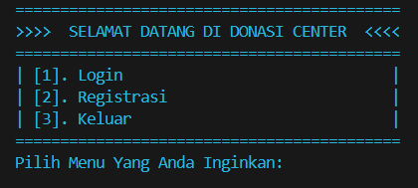

**Gambar 1.1 Tampilan Utama Program**

Diatas merupakan tampilan utama program saat program dijalankan. Terdapat beberapa menu, seperti Login, Registrasi, dan Keluar.

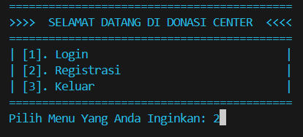

**Gambar 1.2 Tampilan Menu Registrasi**

Mula-mula untuk dapat berdonasi, kita harus melakukan Registrasi terlebih dahulu dengan mengisi email, username, dan password.

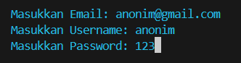

**Gambar 1.3 Tampilan Menu Registrasi**

Masukkan email, username, dan password yang ingin didaftarkan.

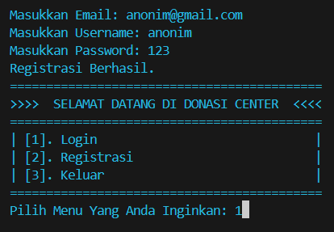

**Gambar 1.4 Tampilan Berhasil Registrasi**

Jika berhasil maka kita dapat langsung Login ke akun kita yang tadi.

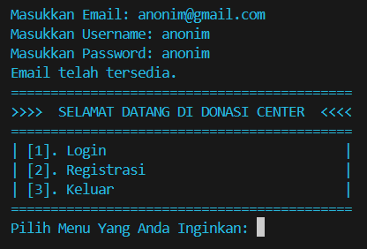

**Gambar 1.5 Tampilan Gagal Registrasi**

Program akan mengecek apakah email, tersedia untuk digunakan, jika telah digunakan maka akun kita tidak akan terdaftar dan kita tidak dapat Login.

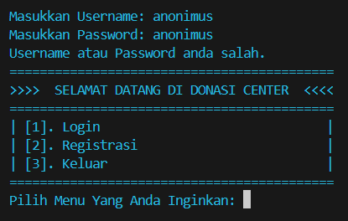

**Gambar 1.6 Tampilan Gagal Login**

Program juga akan mengecek apakah username dan password sudah sama dengan yang sudah terdaftar, jika salah maka kita tidak dapat masuk ke dalam program.

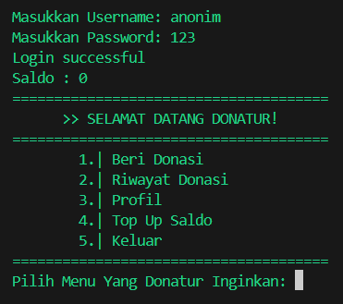

**Gambar 1.7 Tampilan Berhasil Login**

Jika username dan password sudah sama, maka kita akan langsung masuk ke dalam program sebagai donatur, disini terdapat beberapa menu, yakni Beri Donasi, Riwayat Donasi, Profil, Top Up Saldo, dan Keluar.

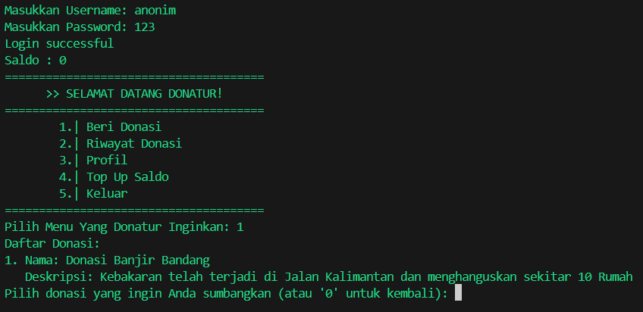

**Gambar 1.8 Tampilan Menu Donatur**

Pertama kita dapat melihat donasi-donasi apa saja yang dapat kita donasikan. Donasi-donasi ini sudah disediakan oleh Admin, agar dapat langsung dipilih oleh donatur.

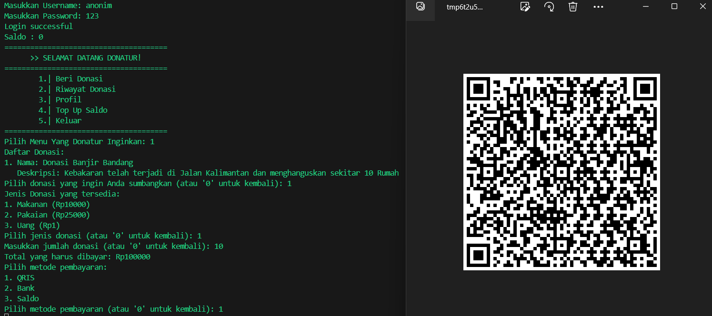

**Gambar 1.9 Tampilan Menu Beri Donasi**

Setelah memilih donasi apa yang ingin didonasikan, kita akan disuruh untuk memilih jenis donasi, seperti Makanan, Pakaian, atau Uang lengkap dengan minimal donasi nya. Selesai memasukkan nominal donasi, kita akan memilih metode pembayarannya, QRIS, Bank, atau Saldo. Lalu, akan ada QR Code yang siap untuk di scan jika ingin membayar secara QRIS.

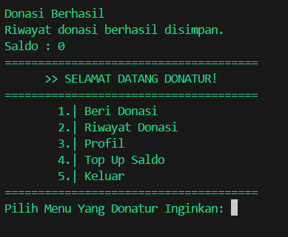

**Gambar 1.10 Tampilan Donasi Berhasil Disimpan**

Donasi pun berhasil tersimpan, namun sebagai donatur yang baru menggunakan program ini, kita tentu tidak memiliki saldo. Untuk melakukan top-up akan dibahas di bawah nanti.

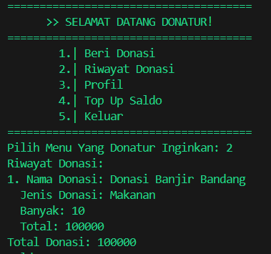

**Gambar 1.11 Tampilan Menu Riwayat Donasi**

Setelah melakukan donasi, kita dapat mengecek riwayat donasi apa saja yang sudah kita lakukan dengan memilih menu nomor 2, dan riwayat akan langsung muncul.

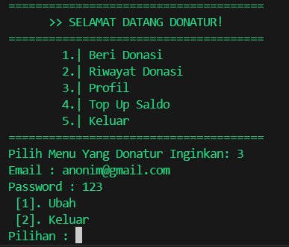

**Gambar 1.12 Tampilan Menu Profil**

Kita juga dapat mengecek profil kita sebagai donatur, apabila ingin mengubah informasi kita, kita dapat memilih menu ubah.

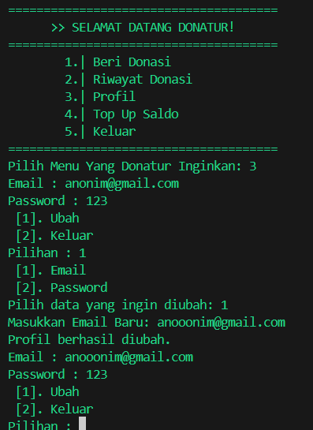

**Gambar 1.13 Tampilan Menu Ubah Profil**

Bila ingin mengubah email, maka tinggal memilih menu Email dan menginputkan yang baru seperti diatas, begitu pula sebaliknya dengan Password.

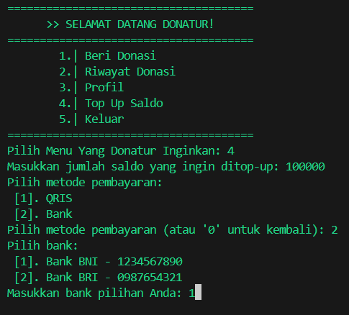

**Gambar 1.14 Tampilan Menu Top Up Saldo**

Sekarang untuk top-up, kita dapat memilih menu nomor 4. Kita tinggal memasukkan jumlah yang ingin di top-up lalu memilih metode nya, QRIS atau Bank, untuk bank tersedia 2, yaitu BNI dan BRI.

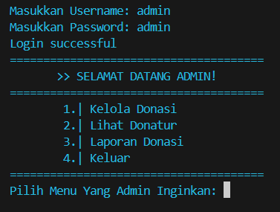

**Gambar 1.15 Tampilan Menu Admin**

Masuk pada menu Admin setelah berhasil Login, kita dapat Kelola Donasi, Lihat Donatur, Laporan Donasi, dan Keluar.

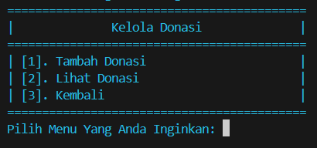

**Gambar 1.16 Tampilan Menu Kelola Donasi**

Untuk Kelola Donasi, Admin dapat menambah donasi atau lihat donasi.

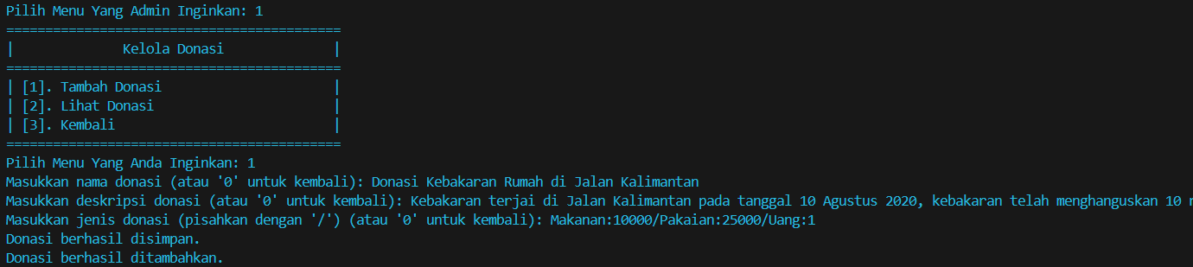

**Gambar 1.17 Tampilan Menu Tambah Donasi**

Jika memilih untuk menambah donasi, maka kita dapat langsung menginputkan nama donasi, deskripsi, serta jenis nya.

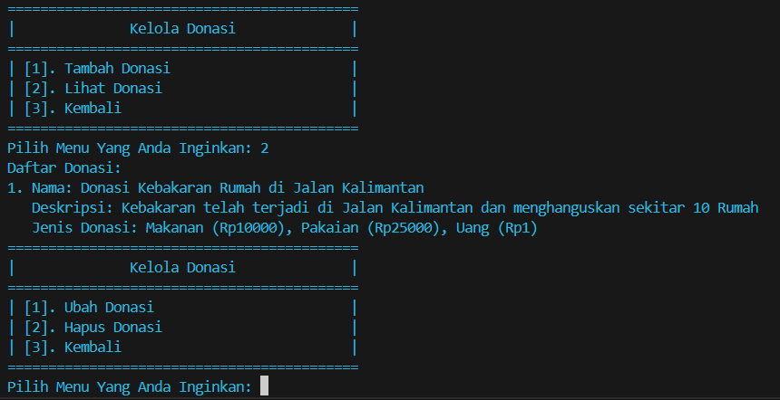

**Gambar 1.18 Tampilan Menu Lihat Donasi**

Maka donasi akan muncul saat kita memilih menu Lihat Donasi.

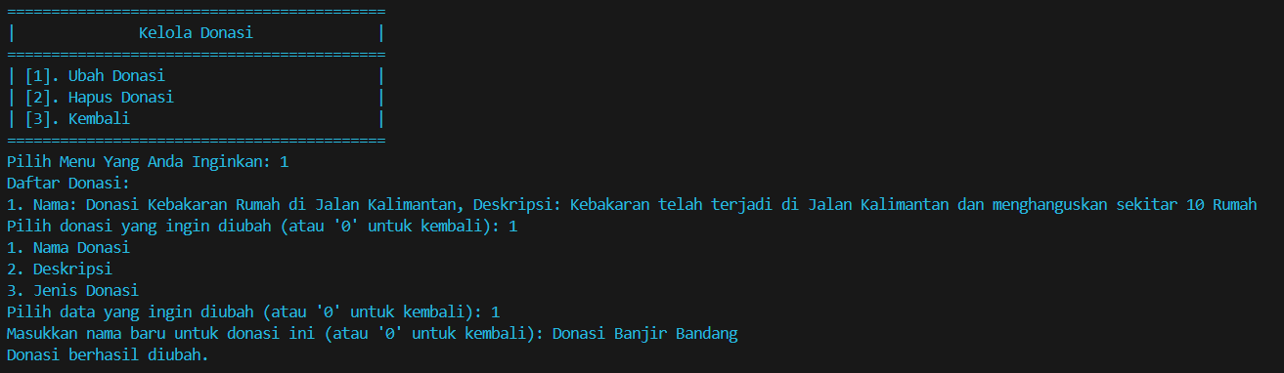

**Gambar 1.19 Tampilan Menu Ubah Donasi**

Jika ada kesalahan atau perubahan pada donasi, maka kita dapat mengubah nya, bahkan menghapusnya.

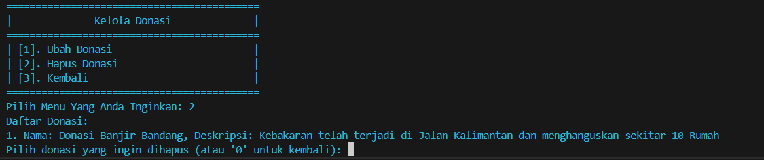

**Gambar 1.20 Tampilan Menu Hapus Donasi**

Jika ingin menghapus nya maka kita dapat memilih menu nomor 2.

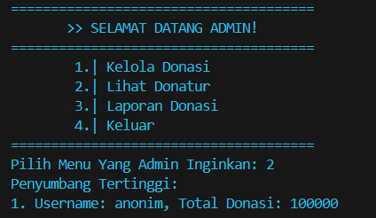

**Gambar 1.21 Tampilan Menu Lihat Donatur**

Selanjutnya adalah menu Lihat Donatur, yang dapat menampilkan donatur dengan donasi tertinggi.

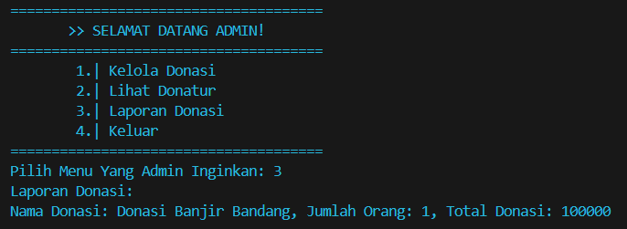

**Gambar 1.22 Tampilan Menu Laporan Donasi**

Menu terakhir adalah Laporan Donasi yang menampilkan riwayat donasi yang dilakukan oleh para donatur.